附件：
内建协〔2018〕142号
关于转发中国建筑业协会工程项目管理专业委员会《关于举办第17届中国国际工程项目管理峰会暨全国建筑业企业项目管理经验交流会的通知》的通知
各盟市建筑业协会、会员单位：
现将中国建筑业协会工程项目管理专业委员会《关于举办第17届中国国际工程项目管理峰会暨全国建筑业企业项目管理经验交流会的通知》（建协项〔2018〕09号）文件转发给你们，请相关单位积极参加。
请将“第17届中国国际工程项目管理峰会暨全国建筑业企业项目管理经验交流会报名回执”于10月22日前发送至我会邮箱。

联 系 人：郭伟霞
联系电话：13644812147 0471-6294117（兼传真）
联系地址：呼和浩特市赛罕区锡林南路永光巷28号
邮 编：010020
邮 箱：nmgjzyxh@163.com
网 址：www.nmjx.org

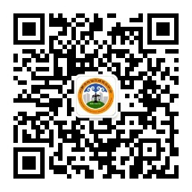
微信公众号

附件：《关于举办第17届中国国际工程项目管理峰会暨全国建筑业企业项目管理经验交流会的通知》（建协项〔2018〕09号）

2018年10月17日

附件：
